PETAK 27.3.2020. 10.nastavni dan nastave na daljinu
HRVATSKI JEZIK
-Prisjeti se nekih listopadnih stabala.

-Imenuj ovo stablo. 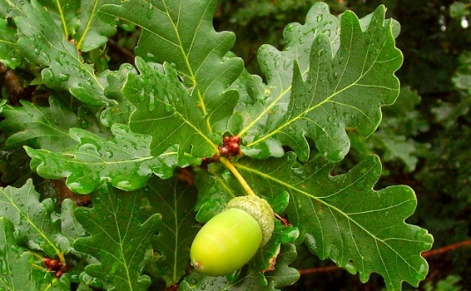Znaš li kako se zove plod ?

STABLO SE ZOVE HRAST A NJEGOV PLOD JE ŽIR.

Pažljivo pročitaj priču.

ŽIR
Tamara Vrbanović
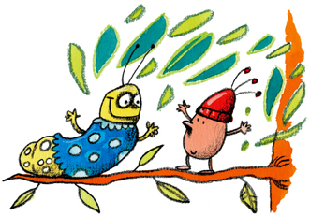
Sjedi mali žir u travi, izgubio je kapicu na glavi. Dok je s krošnje drveta padao, šeširić svoj u travi je izgubio. Ostali žirevi su mu se smijali.
- Baš si ružan – rekao je jedan – onako gologlav.
- Nećemo se s tobom igrati – smijao mu se drugi žir.
I tako je mali žir ostao sam. Kraj njega je, jednog dana, prošla lijepa gusjenica u šarenoj haljinici.
- Baš si lijepa – rekao joj je žir.
- Haljinu mi je isplela mama – ponosno mu je govorila gusjenica – a zašto si ti tako tužan?
- Zato što nemam kapicu na glavi – žalio se žir.
- Dođi, idemo do moje mame, možda nam ona može pomoći.
Gospođa gusjenica je bila simpatična stara dama koja je po cijeli dan samo plela. Nježno je zagrlila mali žir. Čim je saznala što ga muči, odmah mu je napravila predivan crveni šeširić. Žir je bio sretan. Svi su se s njim igrali i njegovorm šeširu divili. Cijela šuma ga je zvala Žirić Crveni Šeširić.

Nakon čitanja odgovori na zadana pitanja na interaktivnom listiću klikom na poveznicu https://www.liveworksheets.com/id/gh64773ht (Odgovore nadopunjavanja piši malim tiskanim slovima; zadnji zadatak ima prekrivene odgovore plavim kvadratićem ,iza prvog piše DA a iza drugog piše NE)
Kada ispuniš listić klikni na PLAVI PRAVOKUTNIK -FINISH ,ispuni polja
: Enter your full name:
Grade/level:
Subject:
Enter your teacher's email or key code:
MATEMATIKA
-ponovi glasno višekratnike broja 3
-riješi u dnevnik zadatke 2×3,3×6,10×3,3×5,8×3,3×1,7×3,,3×3,3×9,4×3
-uz pomoć tablice množenja provjeri umnoške,te vrednuj pisani rad tako da izbrojiš točne ogovore i broj točnih napišeš ____ /10
Danas učiš dijeljenje brojem 3
-UZASTOPNO ODUZIMAJ BROJ 3.Koristi prste na rukama kako smo radili kada smo dijelili sa 10.
Izgovaraj glasno 30,27,24,21,18,15,12,9,6,3,0.
Prouči dijeljenje na poveznicihttps://www.e-sfera.hr/dodatni-digitalni-sadrzaji/0ebf0234-59d1-44a2-a14a-98e4488a77bd/
-u dnevnik zapiši dolje navedene zadatke
-Zadaća :udžbenik str.77

Plan dnevnika Dijeljenje brojem 3
(U svaki pravokutnik nacrtaj jednako mnogo zvona)

9 : 3 =
3. TABLICA DIJELJENJA
3:3=1 jer je 1×3=3
6:3=2 jer je 2×3=6
(ispisati do 30X3=10)
4.Umanji broj 24 tri puta
5. Trećina broja se računa kada broj dijeliš sa 3.
Trećina broja 15 se računa 15:3 =5
Izračunaj trećinu brojeva 6 i 18.
LIKOVNA KULTURA
Uzmi bijeli papir.Vodenim bojama ili drvenim bojicama ili pastelama nacrtaj planinu.Iz planine na izvoru nastaje rijeka koje teče do ušća .Neka se rijeka ulijeva u neku vodu stajaćicu.Obalu dočaraj trganjem novinskog papira kojeg ćeš zalijepiti s lijeve i desne strane rijeke.

